**Войнич Прузына, Ефрозына (Woyniczowa Pruzyna, Eufrozyna)**

23 ноября 1813 г – крещение сына Филипа (НИАБ 136-13-894, лист 87об, №40/1813-р (ориг)).

15 сентября 1818 г – крещение дочери Крыстыны (НИАБ 136-13-894, лист 99, №30/1818-р (ориг)).

**НИАБ 136-13-894:** Лист 87об. **Метрическая запись №40/1813-р (ориг).**

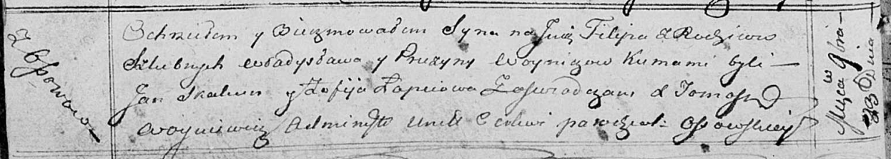

Осовская Покровская церковь. 23 ноября 1813 года. Метрическая запись о крещении.

Woynicz Filip – сын родителей с деревни Осовo.

Woynicz Władysław – отец.

Woyniczowa Pruzyna – мать.

Skakun Jan – кум.

Łapciowa Zofija – кума.

Woyniewicz Tomasz – ксёндз.

**НИАБ 136-13-894:** Лист 99. **Метрическая запись №30/1818-р (ориг).**

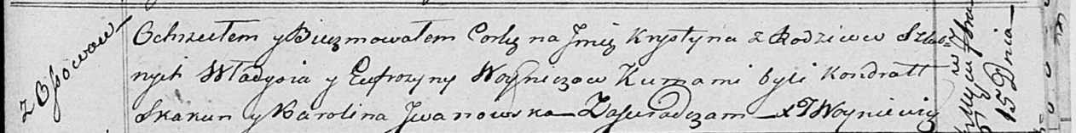

Осовская Покровская церковь. 15 сентября 1818 года. Метрическая запись о крещении.

Woyniczowna Krystyna – дочь родителей с деревни Осовo.

Woynicz Władyś – отец.

Woyniczowa Eufrozyna – мать.

Skakun Kondrat – кум.

Jwanjwska Karolina – кума.

Woyniewicz Tomasz – ксёндз.